Zalety domów kanadyjskich
Zastanawiasz się jaki dom wybudować? Mamy dla Ciebie kilka wskazówek w tej kwestii. Zapraszamy do zapoznania się z naszym artykułem.

Jakie są zalety domów kanadyjskich?
W Kanadzie, USA oraz krajach skandynawskich coraz modniejsze stają się domy kanadyjskie, dlatego zastanowimy się jakie są zalety domów kanadyjskich. Największym atutem tej technologii jest bardzo szybka oraz tania budowa. Wszystkie materiały są znacznie tańsze, jest ich mniej przez co ekipa budowlana może działać szybciej. Domy są idealne dla miłośników ekologicznego oraz energooszczędnego życia. Większość elementów potrzebnych do ich budowy są pochodzenia naturalnego. Ich łatwa konstrukcja pozwala na łatwą rozbudowę na co nie pozwalają domy murowane.

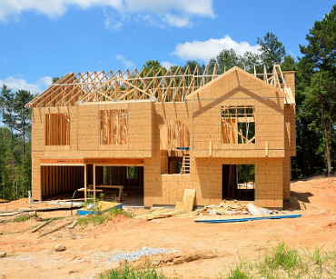
Domy kanadyjskie - czy są opłacalne
Tradycyjne domy są znacznie droższe niż kanadyjskie, przez co stają się coraz ciekawszym rozwiązaniem. Koszt takiego domu w przeliczeniu na 1 m2 to około 1600-1950 zł za stan deweloperski. Na finalną cene wpływ ma wiele czynników, takich jak projekt architektoniczny: komplikacja rozkładu pokoi, dach, dom piętrowy czy parterowy. Kolejnym czynnikiem jest rodzaj drzewa, który również ma ogromny wpływ na cenę. Zapraszamy do pełnej wersji artykułu - zalety domów kanadyjskich.

